Passo a passo: alguns esclarecimentos
Caro aluno universitário da modalidade EaD,
Por meio desta mensagem o NEaDUNI (Núcleo de Ensino à Distância da Unioeste) vem passar algumas instruções e direcionamentos para que você domine as funcionalidades de seu ambiente de aprendizagem.
O primeiro passo que um aluno universitário deve dar é se comprometer com a prática da leitura. Sem o hábito de ler não há como ser bem sucedido em EaD.
Em segundo lugar, se seu computador não dá conta de abrir páginas, ou qualquer outra funcionalidade, se não tem acesso à internet, etc, você pode se dirigir aos polos, pois lá há computadores à sua disposição para que você possa atender às solicitação de seu curso.
Em terceiro lugar, o aluno da modalidade de Educação à Distância possui maior flexibilidade de horários, pois pode fazer as disciplinas nos horários em que achar melhor. Mas essa flexibilidade não lhe tira a responsabilidade, pois se trata de conquistar um diploma universitário a ser conquistado com trabalho, perseverança e empenho, como em qualquer outro curso.
Todas as dúvidas que vocês tiverem devem ser endereçadas aos tutores, que são professores à sua disposição, online e nos Polos, para atendê-los e orientá-los em suas dúvidas e auxiliá-los na realização das proposições de Ensino Aprendizagem (leituras, participação em chats, escrita de textos, visualização e interpretação de vídeos etc).
Porém, deve-se reiterar: DEDICANDO-SE A LEITURA VOCÊ SERÁ BEM SUCEDIDO NA MODALIDADE EAD E, NA VIDA, Esse é o mote principal a ser observado.
Finalmente, costume-se a consultar um dicionário ou mesmo os glossários presentes na componentes curriculares (disciplinas, conteúdos) para dirimir dúvidas urgentes. Essa também é uma ação a ser cultivada.
Instruções de acesso e navegação
- Usando o navegador Mozilla (os sistemas da Unioeste não funcionam bem em Chrome ou Explorer), vá até o endereço www.unioeste.br
- Clique na aba EDUCAÇÃO À DISTÂNCIA clique em EaD NEaDUNI. Pronto, você chegou à página do NEaDUni, Núcleo de ensino à distância da Unioeste.
- À sua esquerda, procure um link chamado NOTÍCIAS. Clique ali.
Esse link: NOTÍCIAS deve ser consultado periodicamente. A coordenação do NEaDUni posta ali todas as novidades e informações relevantes para os acadêmicos, professores e tutores. Perceba que há informações para todos os atores envolvidos em EaD; portanto, leia aquelas que são direcionadas a você, estudante.
- Lidas as notícias, vá até o link verde, na aba superior, à direita, e clique em AVEA à Distância e imediatamente, em AVEA NeadUni.
- Observe a página toda. Abra todos os links ali listados em azul:
ORIENTAÇÕES AO ESTUDANTE: ACESSO E ESTUDO Pasta
VIDEO DE ACOLHIMENTO AO VIVO 30 DE JUNHO DE 2017 das 10 da manhã as 17h00 URL
ACOLHIDA PRO-REITORA Elenita Conejero Pastor Manchope Base de dados
ACOLHIDA DA COORDENADORA DO NEaDUNI: Beatriz Helena Dal Molin Base de dados
BEM VINDOS !! ACOLHIMENTO AOS ESTUDANTES/ 30 DE JUNHO DE 2017 das 19h30 às 21h00 Chat
PPPs DOS CURSOS EaD NEADUNI_2017 Pasta
PLANOS DE AULA_SLIDES MESTRE E LOGOS Pasta
ATIVIDADES A SEREM DESENVOLVIDAS NOS POLOS Pasta
DOCUMENTTOS ADMINISTRATIVOS

Todos esses links devem ser abertos por você. Clique em cada um deles e veja do que se trata. São informações importantes para começar a compreender como vai funcionar o processo (principalmente os links de “como participar de sua aula virtual”, “Video de acolhimento ao vivo 30 de junho de 2017”, acolhidas da pro-reitora e coordenadores e o link “PPP dos cursos EaD NEADUNI 2017”.

Um PPP (Plano Político Pedagógico) descreve exaustivamente o curso que você vai fazer. É uma leitura importante.

- Clique no link ORIENTAÇÕES AO ESTUDANTE: ACESSO E ESTUDO Pasta. Aqui devem aparecer alguns arquivos com instruções que você deve ler:

Como acessar o e-mail UNIOESTE 002 MAR.docx12.pdf
Como acessar o Moodle AVEA 002 MAR-2.pdf

Como acessar o sistema Academus.pdf
Nesses arquivos, nos quais você deve clicar e ler, aparecem alguns termos que talvez sejam novos:

-email Unioeste: todo aluno matriculado na universidade ganha automaticamente um email do tipo nome.sobrenome@unioeste.br; esse endereço é importante porque é através dele que a coordenação dos cursos vai enviar mensagens relevantes para vocês. Leia o arquivo Como acessar o e-mail UNIOESTE 002 MAR.docx12.pdf acima para saber mais.
(Para ler arquivos em .pdf você precisa ter no seu computador um programa que abra esse tipo de formato; vá a um site de busca e digite lá “leitor de pdf grátis” ou, em inglês, “download free pdf reader”; baixe o programa e instale. Sem esse tipo de programa, você não vai conseguir acessar boa parte do curso).

-Moodle. Esse é o nome da plataforma onde serão postadas todas as aulas e atividades do curso. É também conhecido como Ambiente de aprendizagem, ou seja, um “lugar para se aprender”. Nesse ambiente, as aulas serão postadas, atividades serão propostas e algumas “Situações de aprendizagem” serão propostas por seus professores. Essas situações incluem, por exemplo, ler textos, fazer os exercícios postados, participar de discussões via fóruns e chats (sessões de bate-papo), etc. Leia mais no arquivo Como acessar o Moodle AVEA 002 MAR-2.pdf. Aqui você vai encontrar informações sobre como acessar, uso de senha, etc.

A senha é a junção da palavra Senha (S maiúsculo),
um . (ponto) seguido do CPF (sem pontuação)
Por exemplo: Senha.123456789

-AVEA – Ambiente virtual de ensino e aprendizagem – É o nome dado pela Unioeste para seu ambiente de aprendizagem com o uso do Moodle (ver item anterior).

-Academus – É um sistema usado pela Unioeste para gerir e atender a todos os alunos da universidade. Nesse sistema, o aluno pode, por exemplo, verificar suas notas, solicitar declaração de matrícula, entre outros documentos. Leia o arquivo Como acessar o sistema Academus.pdf.

- Feito isso, desça mais um pouco na página e clique no seu curso.
- Imediatamente, uma tela aparecerá pedindo seu login e sua senha (veja acima).
Pronto! Você chegou ao seu ambiente de aprendizagem.

*Se você quiser, também pode acessar seu curso através do botão vermelho no canto superior da tela, onde se lê “Entrar”.

Dentro do AVEA
Depois de usar sua senha para entrar no ambiente de aprendizagem, você vê uma tela que é chamada de PLATAFORMA MOODLE. O nome é “plataforma” porque ela serve de suporte para que várias atividades sejam feitas dentro de suas funcionalidades. Uma dessas possibilidades é comportar um curso a distância, que é o seu caso. Vários tipos de curso a distância podem ser montados ali, ou seja, a plataforma comporta vários tipos de conteúdo, como textos, filmes, vídeos, chats, fóruns, etc.
Na primeira linha, você vê três informações: Mensagens, Português-Brasil (pt-br) e Seu Nome.
O link de mensagens deve ser acessado periodicamente, para que você veja se há alguma comunicação da coordenação do curso para os alunos.
Se você clica em seu nome, à direita, deverá aparecer uma imagem assim:
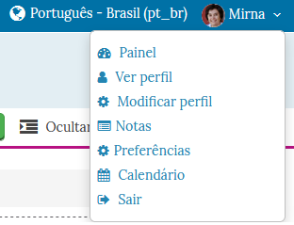
Clique em cada um deles. Veja o que está informado e verifique seu perfil; é o lugar onde você deve colocar suas informações, como sua foto, imprescindível para a manutenção de um ambiente amigável e de diálogo.
Ali você também pode consultar suas notas e o calendário de seu curso.
Prosseguindo.
Repare nos menus superiores nesse extrato de imagem:
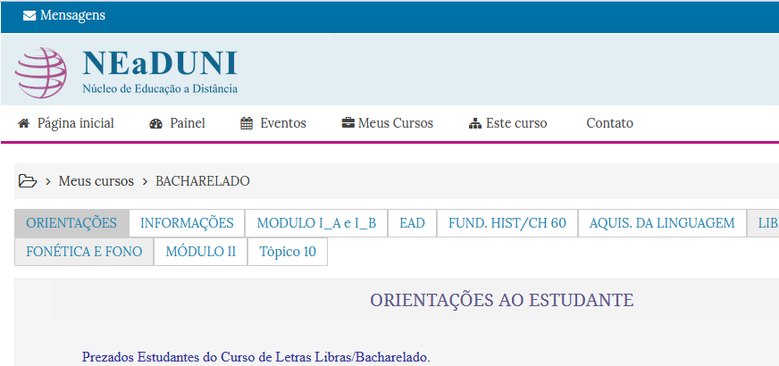

Essa página é fundamental para você, estudante. Clique em cada um desses botões e veja o que há de informação para você. Veja o que há no “Painel”, “Eventos”, “Meus Cursos”, “Este curso” e “Contato”. Cada um deles lhe direcionará para outros links ou mesmo já fornecerão informações imediatamente.
Agora vamos para a barra mais importante para sua orientação:
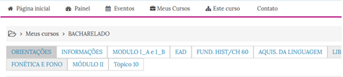
Nesses links se encontram informações do tipo:
-ORIENTAÇÕES aos alunos
-INFORMAÇÕES gerais do curso
-MÓDULO 1_A e 1_B, com o calendário das disciplinas (datas de início e fim, e datas de avaliações).
Os links acima devem ser consultados diariamente.

Logo após, começam os links para as componentes curriculares (ou disciplinas):
-EAD
-FUND. HIST/CH 60
-AQUIS. DA LINGUAGEM
-LIBRAS
-LEITURA E PRODUÇÃO
-FONÉTICA E FONO
-MÓDULO II

Portanto, são seis (6) as disciplinas do MÓDULO I. Entretanto, num primeiro momento, você só poderá acessar os conteúdos de EAD, AQUIS. DA LINGUAGEM E FUND. HIST/CH 60. Desta forma, você estudará somente para três (3) componentes curriculares, de acordo com o calendário visto no link MÓDULOS 1_A e 1_B.
A partir de 25 de agosto serão abertos os conteúdos de LEITURA E PRODUÇÃO, FONÉTICA E FONO e LIBRAS.

*Você faz as primeiras três disciplinas, lê, estuda e faz a avaliação de cada uma delas; posteriormente, pode cursar mais três. Consulte sempre o calendário.

O módulo II será colocado online futuramente.

As componentes curriculares (ou disciplinas)

No presente momento, estão sendo ofertadas três disciplinas:
-EAD
-FUND. HIST/CH 60
-AQUIS. DA LINGUAGEM

Clique em cada uma delas. Uma vez dentro do ambiente de cada uma, leia tudo o que é postado pelos professores da disciplina. Lá poderá encontrar textos para ler, vídeos, fóruns (espécie de conversa em tópicos para o tema proposto para o professor), chats (ou sessões de bate-papo), entre outros. Clique em todos. Explore o conteúdo. Acompanhe o processo de desenvolvimento do curso, participe das atividades e faça os trabalhos. Haverá um momento em que os professores vão pedir para que vocês se dirijam aos pólos mais próximos de vocês para essa aula presencial. Essa data será marcada oportunamente (verifique sempre seu calendário e informações com seus tutores). O tutor está aí para responder suas perguntas. Siga o caminho proposto pelo professor.
Dentro das disciplinas, à sua direita, você vai encontrar vários links; clique em cada um deles e veja o que está disponível para a realização de cada disciplina. Atente-se para o link GLOSSÁRIO, que é uma coleção de termos com seus significados.

As dúvidas devem ser encaminhadas para seus tutores.

Acesse, clique e explore!! Seja independente! Ajuste seus horários de estudo e faça as atividades. Boa jornada!!

